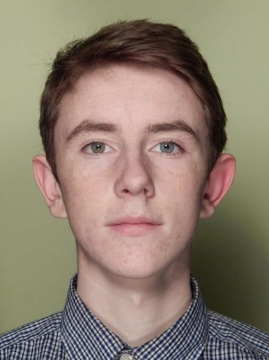
Виталий Петренко
066 89 65 527 / vitalik1petrenko@gmail.com

Портфолио
vitalik1petrenko.wix.com/portfolio

Опыт работы
ГНПУ
Фотограф, 2014 – по настоящее время
- Репортажная, портретная съемка, обработка фото в Adobe Lightroom, Photoshop, выгрузка готовых фото в сеть интернет

Образование
The art of photography, Мельбурнский Королевский Технологический Институт
Английский язык, Глуховский НПУ им. А. Довженко

Навыки
- Владение профессиональной цифровой фототехникой
- Владение импульсным и постоянным светом
- Владение Adobe Photoshop, Lightroom
- Знание правильного построения композиции и освещения
- Целеустремленность
- Ответственность
- Умение позитивно общаться с людьми

Оборудование
Canon 600D, Вспышка Meike MK-930, объектив Canon EF-S 18-55, штатив Joby Gorillapod, пульт ду

